ЖУРНАЛ ВЫСШЕЙ НЕРВНОЙ ДЕЯТЕЛЬНОСТИ
ТОМ XXXII 1982 ВЫП. 2
УДК 612.821.6 + 612.822.3
ПОСТОЯНСТВО СОСТАВА АКТИВИРУЮЩИХСЯ НЕЙРОНОВ ПРИ ИЗМЕНЕНИЯХ ПАРАМЕТРОВ ЦЕЛЕНАПРАВЛЕННОГО
ДВИЖЕНИЯ
АЛЕКСАНДРОВ Ю. И.
Институт психологии Академии наук СССР, Москва
Результат элементарного поведенческого акта достигается за счет координации результатов составляющих его субсистем движений и сокращений отдельных мышц [1]. Ранее при изучении элементарного поведенческого акта захвата пищи было показано, что при его изменении на уровне субсистем движений (изменении набора движений, входящих в поведенческий акт) происходят изменения состава активирующихся нейронов [2]. Анализ связи импульсации корковых нейронов с сокращениями мышц в экспериментах Е. Фетца [6] показал, что разряды нейрона могут быть связаны с активностью группы мышц и даже одной мышцы. В связи с этим возникает вопрос: как изменяется состав вовлекающихся в элементарный поведенческий акт нейронов при его модификации на уровне субсистем сокращения отдельных мышц?
У семи кроликов в процессе осуществления элементарного поведенческого акта захвата пищи регистрировали движения головы, нижней челюсти и (или) электромиограмму m. masseter. Подробное описание методов регистрации, а так^же организации движений и мышечной активности при захвате пищи приведено ранее [2]. Изменение способа достижения результата получалось двумя путями. Одним из них было изменение пространственного положения пищи, подаваемой на подвижном штифте, относительно морды животного: прямо перед, слева или справа от нее. Максимальное отклонение штифта от центрального положения вправо или влево составляло 37°. Другое внешнее вмешательство состояло в закреплении резиновой нити между затылочной костью и потолком клетки так, что сила, противодействующая движению головы, была направлена вверх и назад. Натяжение при максимальном смещении головы (голова у пищи) составляло около 250 г. Примененные воздействия приводили к глубокой перестройке не только активности отдельных мышц, но и их частей [5]. В ситуации изменения положения пищи изучена активность 102 нейронов (34 зрительной и 68 антеролате-ральной области моторной коры), связанная, в соответствии с общепринятыми представлениями, с анализом среды и формированием программы, изменения которых, по нашему мнению, имели место в результате примененных нами воздействий. Из 34 исследованных клеток зрительной коры 25 активировались в исходной ситуации (при центральном поло-Изменение активности нейронов группы Акт при смещении пищи и затруднении движения головы с помощью резиновой нити
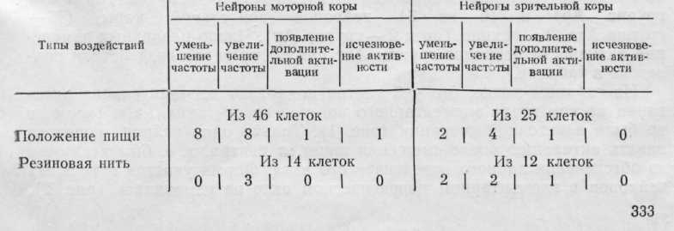
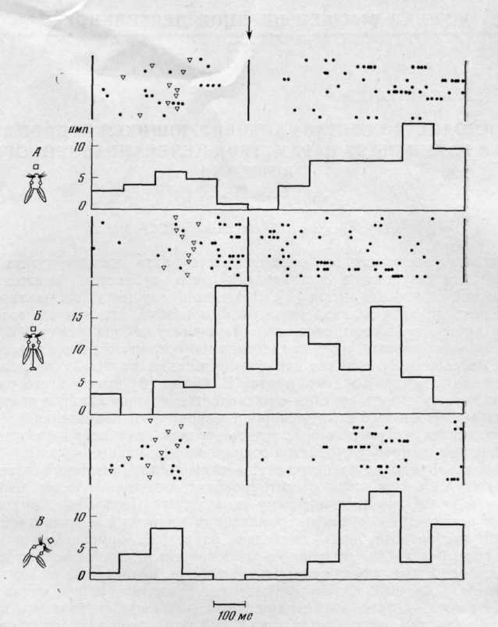
Рис. 1. Появление активации, связанной с захватом пищи, у нейрона зрительной коры в ситуации прикрепления резиновой нити. А — захват пищи из положения прямо перед мордой животного; Б — то же, с резиновой нитью; В — захват пищи, подаваемой справа. Вверху на А, Б, В — растры импульсной активности в последовательных актах: каждая точка соответствует спайку, строчка отражает последовательность спайков в данной реализации; треугольники — моменты начала движения головы к пище. Внизу — гистограммы импульсной активности, построенные от момента захвата куска пищи зубами (стрелка). На гистограммах по оси абсцисс — время; по оси ординат — число спайков в канале. Ширина канала 100 мс; N=10
жении пищи и без резиновой нити) на одном или нескольких этапах поведенческого акта (группа Акт), 5 — только уменьшали (группа Тор) и 4 — не изменяли (группа Ар) частоту своих разрядов. Из 68 нейронов^ моторной коры к группе Акт в исходной ситуации принадлежало 46, к группе Тор — 12 и к группе Ар—10 клеток. В ситуации затруднения движения головы с помощью резиновой нити изучена активность 26 из 68 нейронов моторной коры (14 — группа Акт, 6 — группа Тор и 6 — группа Ар) и 16 из 34 нейронов зрительной коры (12— группа Акт, 2 — группа Тор и 2 — группа Ар). Число различных изменений активности нейронов группы Акт при обоих типах воздействия приведено в таблице.
Из таблицы видно, что у 3 клеток появилась дополнительная активация на том этапе элементарного поведенческого акта, на котором ее не было в исходной ситуации (рис. 1). Только один нейрон перестал давать активацию после смещения пищи от центра, т. е. был исключен из обеспечения данного поведенческого акта. Форма участия остальных нейронов в элементарном поведенческом акте не изменялась (рис. 2)_{г}
334
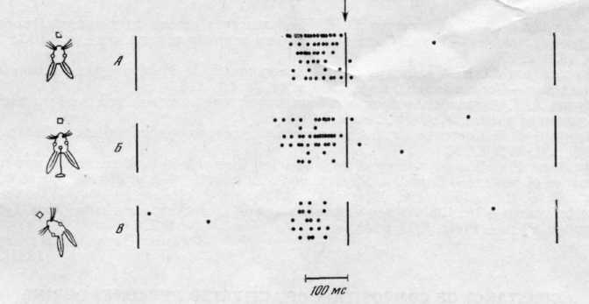
Рис. 2. Возникновение активации нейрона моторной коры на одном и том же этапе элементарного поведенческого акта при захвате пищи прямо перед (А) или слева (В) от морды животного и с прикрепленной резиновой нитью (Б). Приведены растры импульсной активности в соответствующих экспериментальных ситуациях
лишь уменьшалась или увеличивалась выраженность сохраняющихся активаций у части клеток. Ни один нейрон групп Тор и Ар не перешел в группу Акт; не отмечено также переходов от группы Тор к Ар и наоборот. Такая ригидность состава вовлекающихся в элементарный поведенческий акт нейронов свойственна не только нейронам коры. При анализе активности 48 нейронов гиппокампа кролика, зарегистрированных в экспериментах, которые были проведены по той же методике совместно с А. Г. Горкиным [3], показано, что при изменении положения пищи и при креплении нити ни один нейрон не перешел из группы Акт в группу Тор и Ар и наоборот.
При всех условиях эксперимента изученный поведенческий акт включал одну и ту же совокупность движений, развертывающихся (при смещении пищи) в различных участках пространства: быстрое движение головы вниз и вперед до достижения минимального расстояния между головой и пищей, медленное пристроечное движение головы, синхронное с открыванием рта и ориентирующее ротовое отверстие относительно пищи и, наконец, собственно захват пищи зубами.
Таким образом, модификация на уровне субсистем сокращений отдельных мышц в элементарном поведенческом акте при неизменной совокупности движений не приводит к существенному изменению набора активирующихся нейронов коры и гиппокампа. Иначе говоря, всей совокупности мышечных сокращений в таком поведенческом акте соответствует постоянный набор вовлекающихся нейронов исследованных структур. Полученные факты не противоречат и упоминавшимся выше данным Е. Фетца [6], поскольку в его экспериментах показано не только существование «моторных полей» нейронов, но и, аналогично рецептивным полям, возможность их модификации при изменении поведенческой ситуации: данный нейрон может вовлекаться в поведение в связи с активацией различных мышц, включая даже антагонисты.
С позиций теории функциональных систем образ того или иного результата информационно соответствует организации элементов, объединяющихся в систему для достижения результата [4]. В связи с этим можно предполагать, что для исследованных структур детерминантой вовлечения нейронов в обеспечение элементарного поведенческого акта являются образы результатов на уровнях системы такого акта и субсистем движений, но не сокращений отдельных мышц.
335
Литература
- Александров Ю. И., Гринченко Ю. В. Иерархическая организация элементарного по
веденческого акта.— В кн.: Системные аспекты нейрофизиологии поведения. М.: Нау-
ка, 1979, с. 170.
- Александров Ю. И., Гринченко Ю. В., Хвастунов Р. М. Иерархическая организация
поведения.— Успехи физиол. наук, 1980, т. 11, № 4, с. 115.
- Горкин А. Г. Активность нейронов гиппокампа в поведенческом акте захвата пищи.—
Дипломная работа. М.: МГУ, Биофак, 1980.
- Швырков В. Б. Системные механизмы целевой детерминации поведения.— Психол. ж,
1980, т. 1, № 2, с. 133.
- Abrahams V. С. The physiology of neck muscles; their role in head movement and main
tenance of posture.— Canad. J. Physiol. and Pharmacol., 1977, v. 55, No. 3, p. 332.
- Fetz E. E. Biofeedback and differential conditioning of response patterns in the skeletal
motor system.— In: Biofeedback and behavior/Eds B. Jackson, L. Heiner. New York —
London, Plenum Press, 1977, p. 413.
Поступила в редакцию 20.Ш.1980
CONSTANCY OF COMPOSITION OF ACTIVATED NEURONES DURING CHANGES OF PURPOSIVE MOVEMENT PARAMETERS
ALEXANDROV Yu. /.
Institute of Psychology, USSR Academy of Sciences, Moscow

